Növekedéssel indult az év a budapesti repülőtéren
Januárban 1 338 120 utas fordult meg a Liszt Ferenc Nemzetközi Repülőtéren, 3,4%-kal több, mint az előző év azonos időszakában. A hónap legnépszerűbb úti céljai London, Isztambul, Tel Aviv, Párizs és Milánó voltak.
A szállított légi áru területén erősebb növekedést regisztrált a Budapest Airport; az év első hónapjában 34 076 tonna árut kezeltek a repülőtéren, 19%-kal többet, mint 2025 januárjában.
Megújul a biztonsági ellenőrzés, két új, hatékonyabb biztonsági sávot már átadtak
A Budapest Airport növeli a biztonsági ellenőrzés hatékonyságát a repülőtéren. Az automata beszállókártya-olvasó kapukat az optimálisabb helykihasználás érdekében már korábban áthelyezték, és februárban két új, a korábbinál is hatékonyabb áthaladást elősegítő biztonsági sávot adtak át. Az új, hosszabb és hatékonyabb csatornáknál egyszerre több utas tud felkészülni az ellenőrzésre, gyorsabb áthaladást és több területet biztosítva az utasok számára. Május végéig, fázisokban összesen 8 sávot telepítenek. Ezzel a csatornák száma csökken, az ellenőrzés hatékonysága és az utasok számára rendelkezésre álló terület pedig nő, emellett dedikált sávot hoznak létre a mozgáskorlátozott utasok, a kisgyermekes családok és a Gyorsítósávot (Fast Track Lane) igénybe vevők számára.
A biztonsági ellenőrzés modernizálása az első lépés azon fejlesztések sorában, amelyeket a következő hónapokban és években hajtanak végre a 2. Terminálon, biztosítva a zökkenőmentes átmenetet a repülőtér jelentős fejlesztésének befejezéséig. Február 20-án a Terminál + alapkőletételi ünnepségén jelentették be a Budapest Airport tulajdonosai a repülőtér nagyszabású fejlesztését, amely új épületkomplexum kivitelezését és a meglévő infrastruktúra megújítását foglalja magában.
Fejlett csapadékvíz-kezelés a repülőtéren – elindult a RESILIMET projekt
Az európai uniós támogatással megvalósuló RESILIMET projekt célja a Budapest Airport éghajlatváltozással szembeni ellenállóképességének erősítése, különösen az egyre gyakoribbá váló heves viharokkal szemben. A repülőtér csapadékvíz-infrastruktúrájának korszerűsítésével a projekt megbízható és fenntarthatóbb működést biztosít: az olajfogók és olajcsapdák bővítésével megelőzhető a vízszennyezés, a megnövekedett vízmennyiség kezelése érdekében bővítik a főgyűjtő csatornák és vízelvezető vezetékek kapacitását, és nagy befogadóképességű csapadékvíz-tározó medencét alakítanak ki.
A program részletei ide kattintva olvashatók.
Bevezették a digitális ÁFA-ügyintézést a Liszt Ferenc Nemzetközi Repülőtéren
Februártól elérhető a budapesti repülőtéren a Nemzeti Adó- és Vámhivatal új elektronikus rendszere, amely lehetővé teszi az Európai Unión kívülről érkezett utasok számára az EU területén vásárolt áruk utáni ÁFA digitális úton történő visszaigénylését.
Az új digitális NAV-szolgáltatás a kihelyezett kioszkok segítségével, önállóan vehető igénybe és célja, hogy az áfa-visszatérítés folyamata teljes mértékben papírmentessé váljon, és a harmadik országbeli utasok számára gyorsabb, kényelmesebb ügyintézést biztosítson a fővárosi repülőtéren. Az újítás mellett a hagyományos, papíralapú ügyintézés továbbra is elérhető marad, áthelyezett és megújított pultoknál.
Sajtókapcsolat:
- Valentínyi Katalin, kommunikációs és kormányzati kapcsolatok vezérigazgató-helyettes
- Budapest Airport Zrt.
- +36 70 632 9204
- kommunikacio@bud.hu
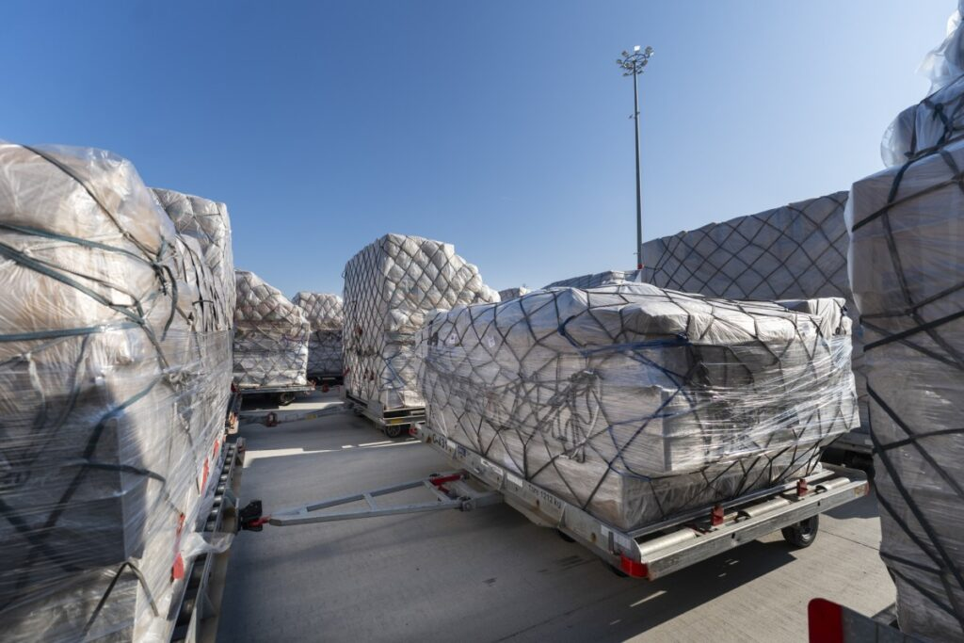 | © Budapest Airport
Eredeti tartalom: Budapest Airport
Továbbította: Helló Sajtó! Üzleti Sajtószolgálat
Ez a sajtóközlemény a következő linken érhető el:

